Типы и особенности региональной публичной политики в России
Якимец В.Н.

В 2009 году на единой методологической базе было выполнено исследование состояния публичной политики (далее ПП) в 21 регионе России. Оно базировалось на созданном ранее инструменте – ЯН-индексе оценки и мониторинга ПП.
В ходе полевых работ на основе специальной анкеты по целевой выборке проводился опрос трех групп респондентов. Респондентами из трех секторов выступали представители НКО-сектора – руководители и члены общественных организаций и неправительственных некоммерческих организаций (кроме волонтеров); представители малого, среднего бизнеса (владельцы и наемные работники - менеджеры), представители региональной и муниципальной власти в лице государственных и муниципальных служащих, работающих в органах исполнительной и законодательной ветвей власти, а также депутаты региональных и муниципальных законодательных собраний. От каждой группы опросили не менее 50 человек.
Анкета включала набор из 22 показателей, характеризующих степень развитости субъектов и институтов ПП в регионе. В ней содержались утверждения, верность которых респондента просили оценить по 10-балльной шкале, выставляя «1» как самую низкую степень развитости или «10» как самую высокую. Примеры утверждений для оценки институтов ПП – «свободные и честные выборы» и «законы по обузданию коррупции действенны».
Собранные данные (около 3850 анкет) использовали для расчета индексов и построения гистограмм и графиков. Коллективные оценки для каждой группы респондентов представляли в виде двух сопоставимых гистограмм – оценки развитости субъектов и оценки состояния институтов ПП. Также рассчитывали два субиндекса: ЯН-индекс развитости субъектов публичной сферы и ЯН-индекс состояния институтов и механизмов ПП, величина которых менялась от 0 (наихудшая оценка) до 1 (наилучшая). Значения этих субиндексов для каждого субъекта РФ сводились на плоскости в виде точек, отражающих коллективные оценки трех групп респондентов из одного региона. Для проведения межрегиональных сравнений эти оценки представлялись на плоскости в виде Сводных ЯН-индексов разных групп респондентов.
Наиболее интересный результат - выявление пяти типов ПП в регионах:
- Регионы с консолидированными низкими оценками ПП– респонденты из всех 3 секторов одинаково низко оценивают состояние ПП;
- Центрированные регионы – дана консолидированная средняя оценка;
- Регионы с партнерскими отношениями между секторами – респонденты дают консолидированные высокие оценки состояния ПП;
- Регионы с неконсолидированными оценками ПП - оценки респондентов одного из секторов довольно отличаются от оценок двух других;
- Регионы с разрывами неконсолидированных оценок ПП – оценки ПП респондентами из двух секторов не консолидированны и характеризуется значимым разрывом;
Обозначим: - разность межгрупповых оценок, где - величина -того индекса по оценкам -той группы респондентов.
Тогда типы региональной ПП легко определяются на основе следующих критериев:
1. ;
2. ;
3. .
Дадим двумерные «портреты» на плоскости всех пяти типов публичной политики, выявленные в ходе исследования в регионах России.
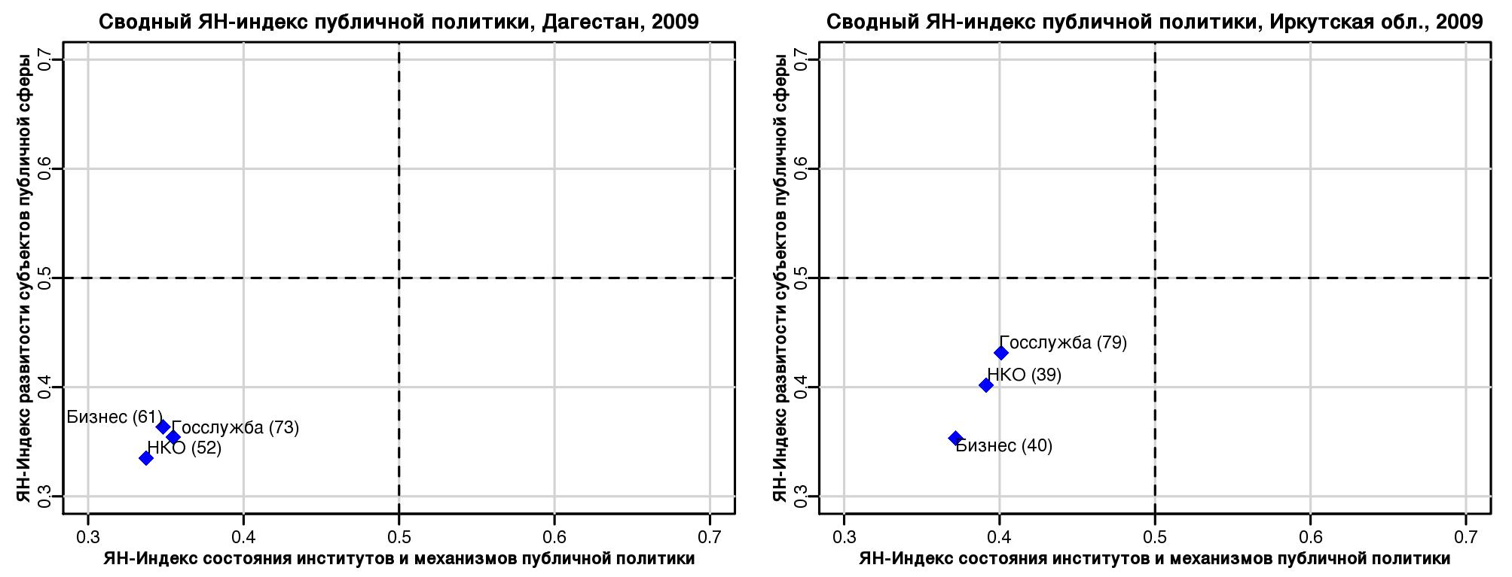
Рис.1. Регионы с консолидированными низкими оценками ПП
Первый тип (рис.1) выявлен в Республиках Дагестан и Коми, в Волгоградской, Иркутской и Мурманской областях, в Хабаровском крае.
На сессии в Иркутске, интерпретируя итоги оценки, эксперты из трех секторов отмечали:
НКО – «сворачиваются партнерские отношения – прекращена деятельность Губернского собрания общественности, власть выдавливает НКО-сектор на обочину публичной политики, назначает те организации, с которыми и работает».
Бизнес – «власть давит и устрашает, бизнес в ответ не подчиняется законам, уходит от непомерных налогов, вынужденно участвует в коррупционных схемах».
Власть - «мы не совсем удовлетворены: нормативно-правовая база не развита, институты и механизмы МСП слабы».
Второй тип (рис.2) отмечен для Курской, Амурской, Нижегородской и Ярославской областей, а также для Алтайского края.
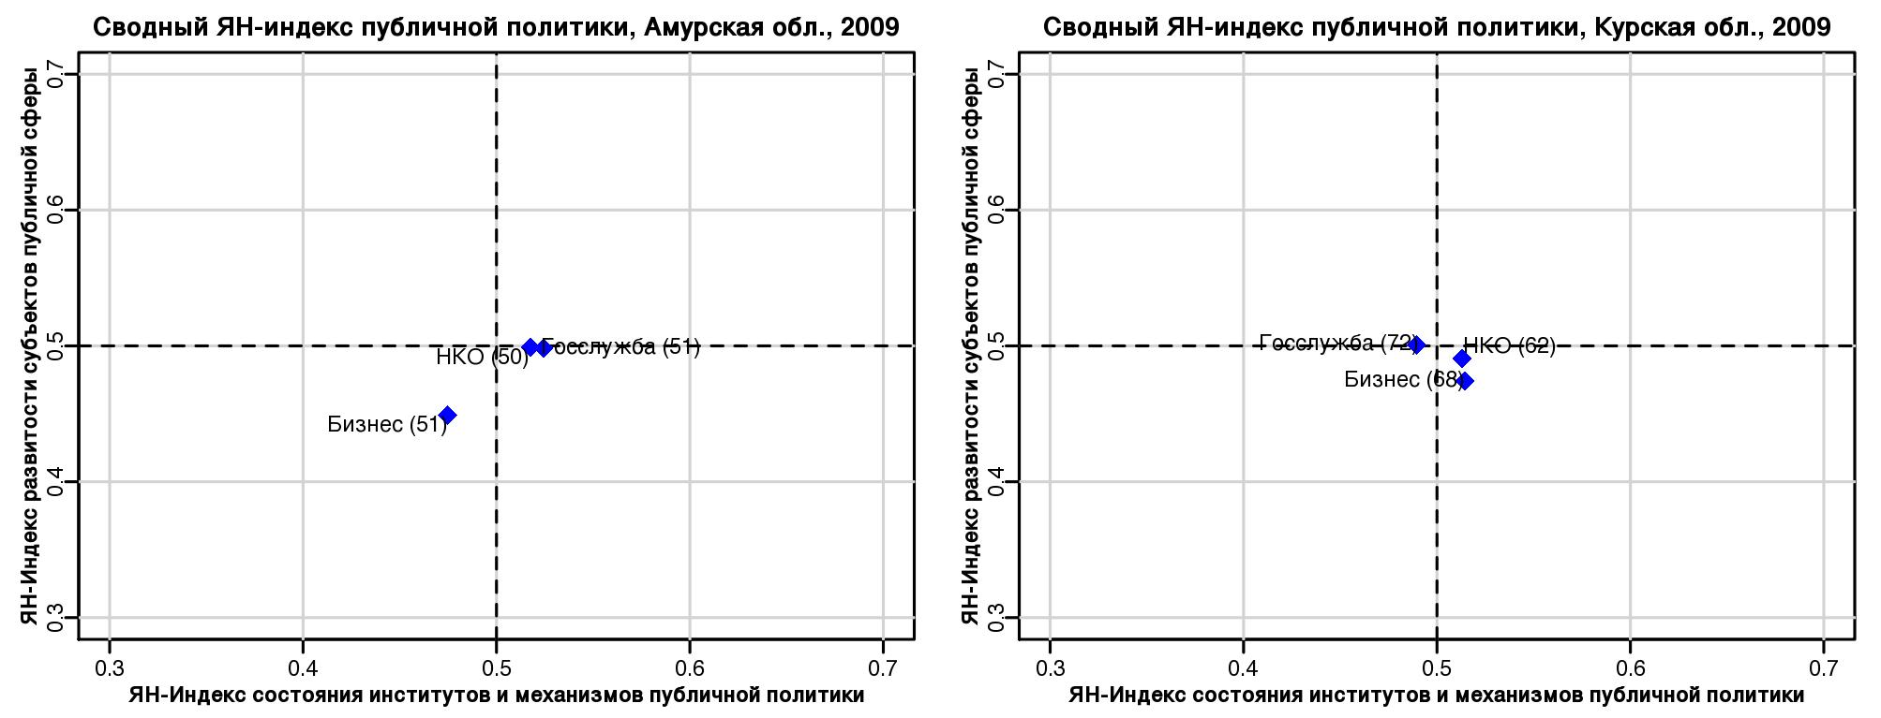
Рис.2. Регионы с центрированными (средними) оценками ПП
Цитаты из экспертных суждений на сессии в Курске:
Власть – «в совокупности все три сектора гражданского общества работают неплохо и удовлетворены существующим балансом интересов».
Бизнес – «Нет особых барьеров для входа на уровень принятия решений. Власть поддерживает полезные начинания».
НКО – «Отсутствие полярных позиций объясняется тем, что в публичной политике соблюдается принцип золотой середины. Нет авторитаризма, Нет и бурных волн»
Третий – партнерский - тип (рис.3) выявлен в Новосибирской и Челябинской областях, а также в Республике Карелия.
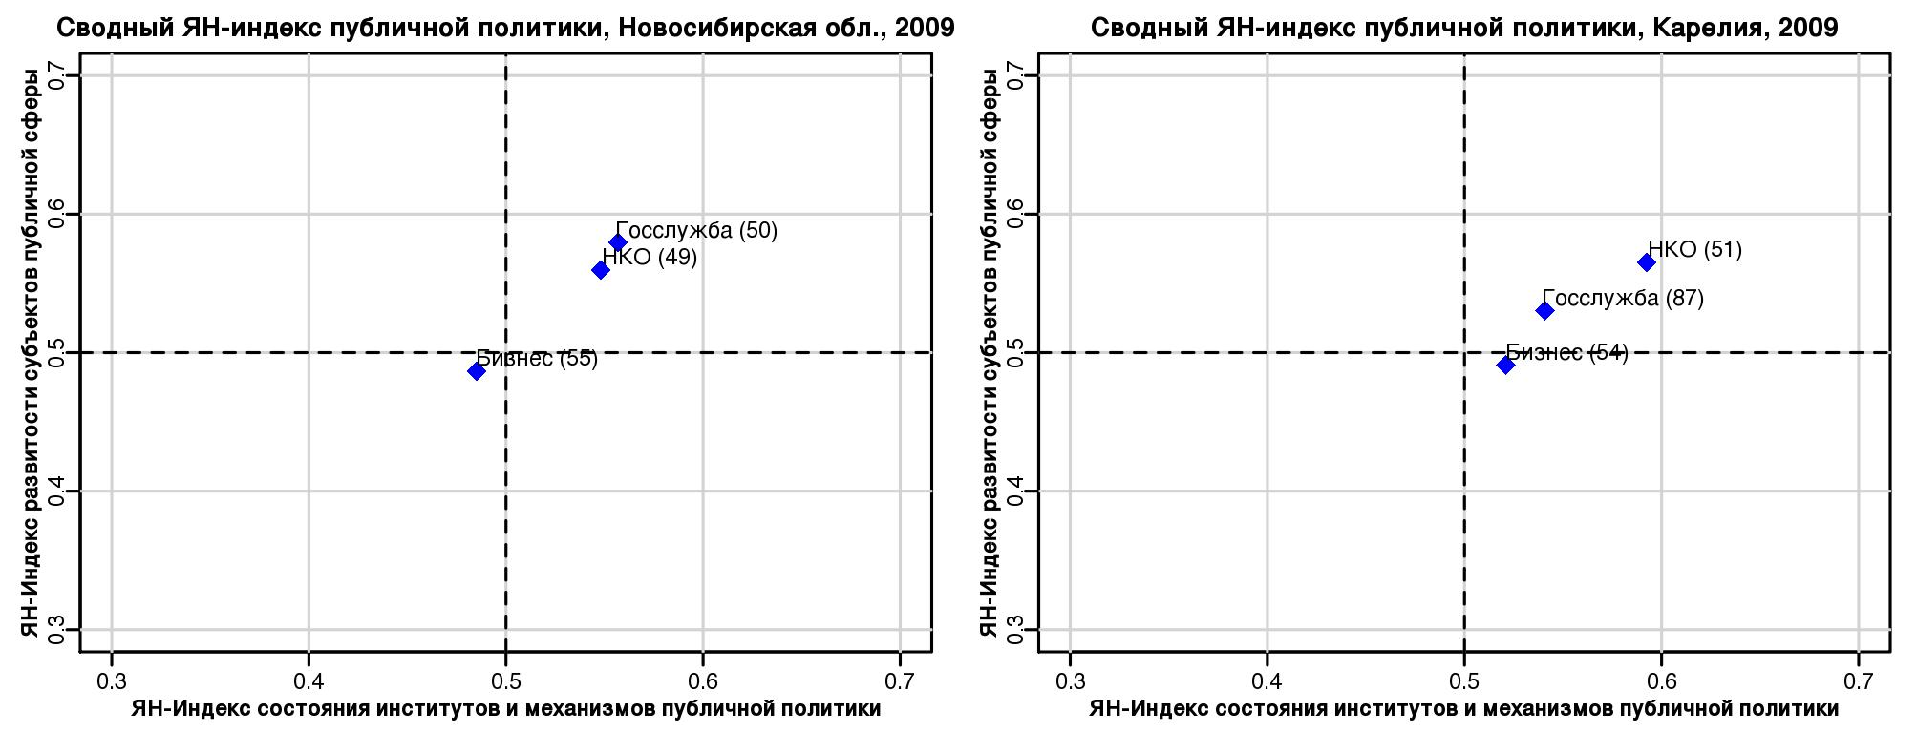
Рис.3. Регионы с партнерскими оценками ПП
На экспертной сессии в Петрозаводске отмечено:
НКО – «Власти привлекают НКО к решению вопросов социальной политики. В Конституции РК с 1993 г. за НКО закреплено право законодательной инициативы. Власть поддерживает трансграничное сотрудничество НКО со скандинавскими странами».
Бизнес – «Из-за кризиса малый бизнес разоряется. Надеемся на усиление потенциала частно-государственного партнерства и на развитие взаимодействия между бизнес-ассоциациями и властью»
Власть – «РК настроена на развитие потенциала МСП. Мнение НКО важно при подготовке решений, это надо для верной расстановки приоритетов, выявления острых проблем и поиска правильных вариантов решения (справедливые, отвечающие ожиданиям общества»
Четвертый тип - это Архангельская, Пензенская и Томская области и Пермский край. Здесь ПП отличается тем, что оценки респондентов одного из секторов не консолидированы с оценками двух других. Нередко оценки ПП, сделанные представителями власти, находясь в зоне низких оценок ПП (рис.4), доминируют над оценками других секторов.

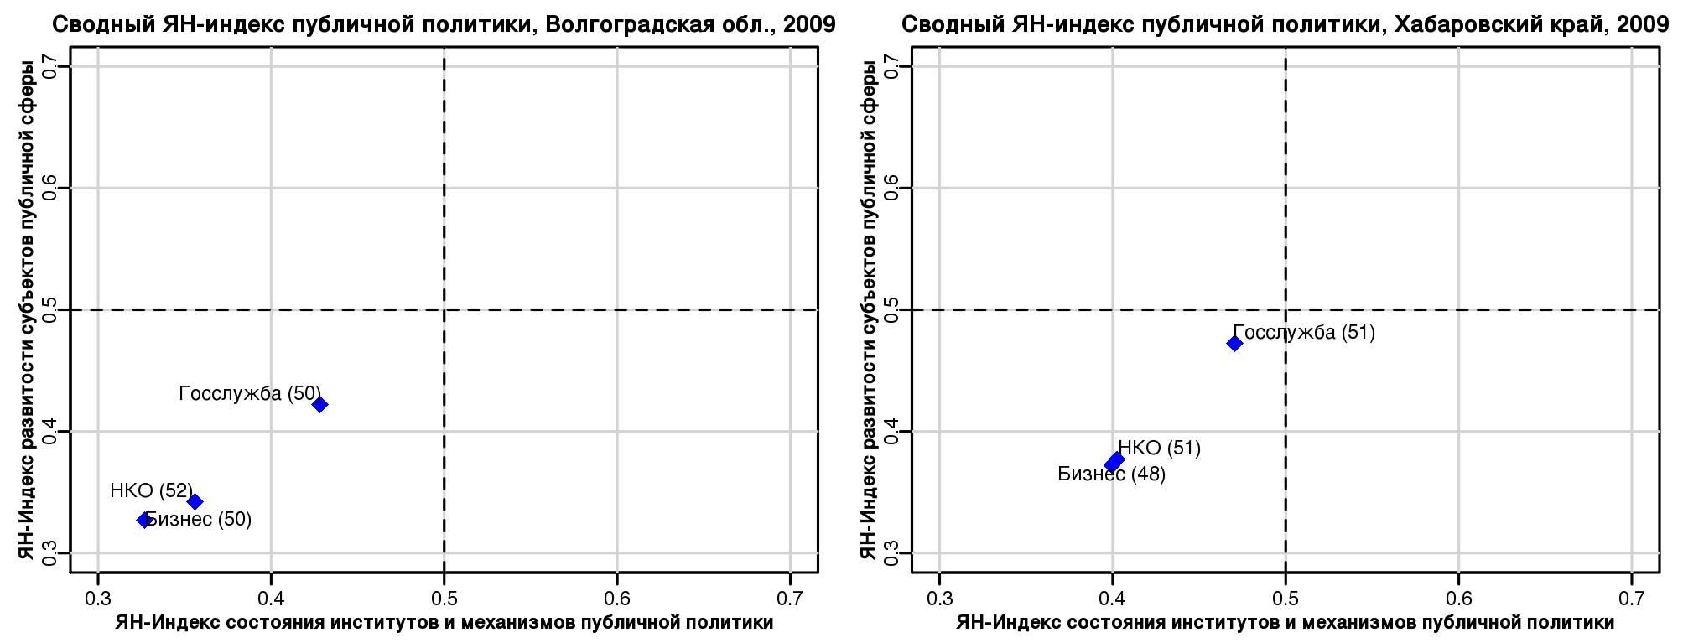
Рис.4. Регионы с неконсолидированными оценками ПП

Пятый тип отмечен в Тюменской и Пензенской области, Республике Татарстан и Краснодарском крае (рис.5).
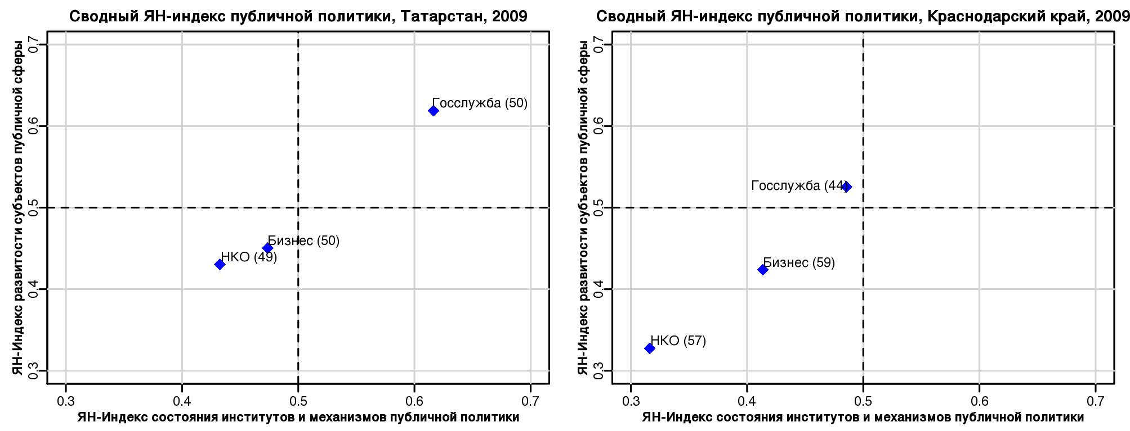
Рис.5. Регионы с разрывами неконсолидированных оценок ПП
На сессии в Краснодаре эксперты из разных секторов утверждали:
НКО - «В крае жесткая вертикаль власти, НКО выдавлены из процесса принятия решений: многие институты номинальны и, имеют декоративный характер – Общественный Совет по содействию развитию гражданского общества при Главе не очень активен, 3 года назад принят закон о создании Общественной палаты края, но она так и не создана.»
Бизнес – «У нас неэффективны антикоррупционные законы, нет независимых судов,, работают неформальные связи. Власть - закрытая корпорация, она оторвана от понимания интересов других групп».
Власть - «Третий сектор маргинален, формально всякие «Советы при ….» не позволяют ему реально влиять на принятие решений. Признаем, что степень взаимодействия власти и НКО слабая, НКО играют формальную роль в ПП».
Ниже приведены межрегиональные сравнения оценок состояния ПП со стороны разных секторов (рис.6). Если посмотреть на «облака» оценок разных секторов с высоты птичьего полета, то, не вдаваясь в детали, можно наблюдать, что что тяжелее всех приходится малому и среднему бизнесу (оценки состояния ПП в 18 из 21 субъектов РФ лежат в области низких оценок), что связано не только с проявлением последствий кризиса, но и с тем, при выработке антикризисных мер, их мнения слабо учитывались. Для НКО в 15 из 21 регионов оценки близки к оценкам бизнеса.
Оценки представителей власти кардинально отличаются – почти в половине регионов они оптимистично оценили и деятельность ключевых субъектов ПП, включая и себя, а также более высоко, чем НКО и бизнес, оценили состояние институтов и механизмов ПП. Если такой оптимизм обоснован, а не обусловлен отсутствием самокритичности, можно ожидать от них прогрессивных решений по модернизации экономики и развитию общественных отношений.

Представленные выше результаты позволяют сделать следующие выводы.
- Межрегиональные сравнения значений Сводных индексов (рис.6) показали, что тяжелее всех в 2009 году пришлось малому и среднему бизнесу (их оценки состояния ПП в 18 из 21 субъектов РФ лежат в области низких оценок). Если сопоставить оценок представителей власти из 21 регионами с оценками бизнесменов и представителей НКО, то нетрудно видеть, что «облако» оценок бизнесменов почти целиком расположено в нижнем левом квадранте. Это объясняется не просто последствиями кризиса, но тем, что при выработке антикризисных мер к мнениям представителей малого и среднего бизнеса прислушивались слабо (это отмечалось почти на всех экспертных сессиях).
- Обращает на себя внимание то, что выявлены субъекты РФ, в которых оценки состояния ПП представителями разных секторов близки или несильно отличаются друг от друга. Можно предположить, что в том регионе, где представители трех секторов одинаково оценили
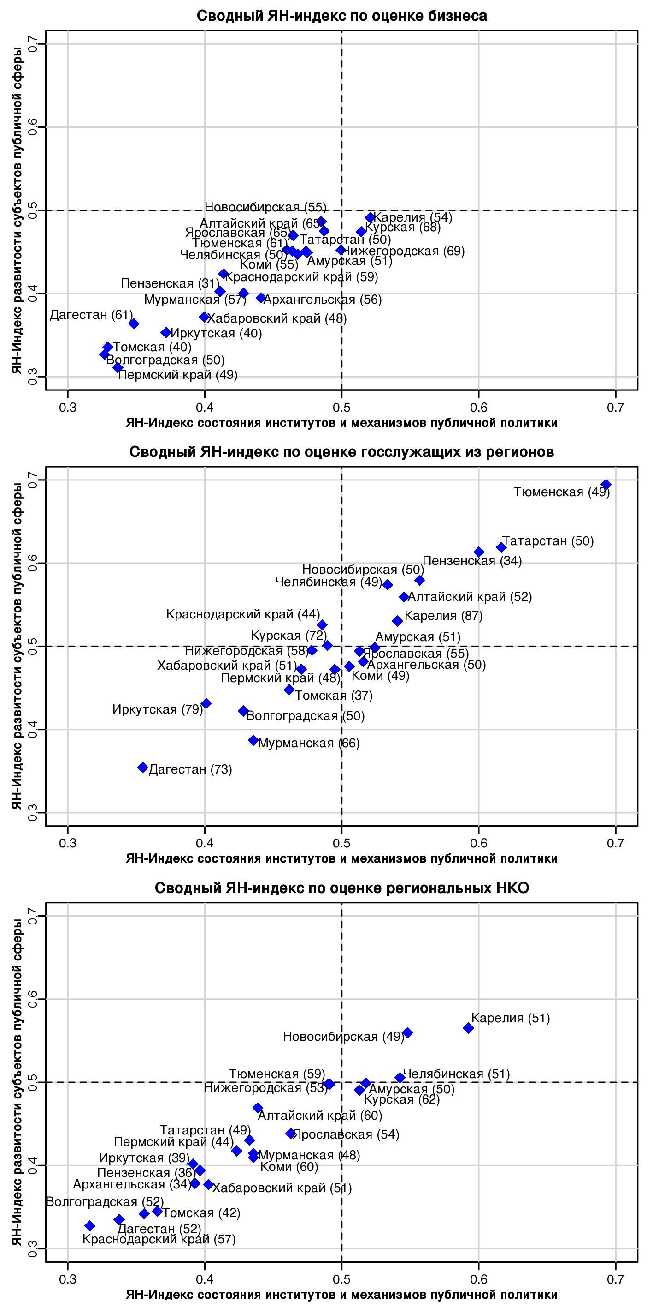
Рис.6. Межрегиональные сравнения

состояние ПП (в области высоких, средних или низких оценок), есть большая вероятность того, что при грамотно выстроенном диалоге им удастся выработать приемлемые конструктивные решения о путях модернизации экономики региона, развитии демократии и благоустройству общественной жизни в нем.
3. В тех же субъектах РФ, где выявлены большие разрывы между оценками представителей власти и представителями бизнеса и общественных объединений, вероятен рост напряженности. Без создания здесь работающих диалоговых механизмов вряд ли удастся сблизить позиции разных секторов, выработать пути устранения «разрывов» и найти стратегии развития.

Исследование реализовано на средства государственной поддержки, выделенные в виде гранта Институтом общественного проектирования в соответствии с распоряжением Президента РФ от 16 марта 2009 года №160–рп «Об обеспечении в 2009 году государственной поддержки некоммерческих неправительственных организаций, участвующих в развитии институтов гражданского общества»
Якимец В.Н. Индекс для оценки и мониторинга публичной политики. В кн. «Публичное пространство, гражданское общество и власть: опыт взаимодействия», М.: РАПН, РОССПЭН, 2008, СС.107-121; Никовская Л.И., Якимец В.Н. Новый подход к исследованию публичной политики в регионах России на основе ЯН-индекса. Сб. Трудов 2-ой международной конференции «Системный анализ и информационные технологии САИТ-2007, том 2, Обнинск, ИСА РАН, 2007, СС.44-47; Никовская Л.И., Якимец В.Н.. Публичная политика в современной России: между корпоративно-бюрократическим и гражданско-модернизаторским выбором, «Полития», №1, 2007 СС.30-51.

